Ⅲ-4：不安症・強迫症

１：不安症とは
（１）不安症
①不安とは
明確な対象を持たない，漠然とした恐怖の事を指す．
その恐怖に対して自己が対処できない時に発生する感情の一種．

②不安障害とは
不安が強く，行動や心理的障害をもたらす症状の総称．

③不安障がいの症状
１）精神症状
強い不安，イライラ感，恐怖感，緊張感が現れる．
２）身体症状
発汗，動悸，頻脈，胸痛，頭痛，下痢などといった
身体症状として現れることがある．

２：不安症の分類 (DSM-５）
A：不安症（不安神経症）
１：分離不安症(分離不安障害)
２：選択性緘黙(かんもく)(SM：Selective Mutism)
３：限局性恐怖症 (specific phobia)
１-動物恐怖症 ２-高所恐怖症
３-雷恐怖症または雷鳴恐怖症 ４-閉所恐怖症
５-先端恐怖症 ６-歯科恐怖症
４：社交不安症
５：パニック症

B：強迫症（強迫性障害)
１：強迫症
２：醜形恐怖症（身体醜形障害)

３：各種の不安症 (DSM-５）
（詳細は、「不安症各論」へ）

（１）分離不安症／分離不安障害
愛着対象（通常は母親）からの分離に対して発達段階に不相応で持続的かつ強烈な恐怖を覚える状態．

（２）選択性緘黙（かんもく）
言語能力があるにも関わらず，話せなくなることを指す．
選択的緘黙は親しい人とは話せるのに，知らない人など特定の状況下では沈黙してしまう障害．

（３）限局性恐怖症 (specific phobia)
高所，閉所，血をみること，注射を受けることなど．
特定の場面で問題になるような特別な恐怖を感じ，回避してしまう障害．
歯科治療恐怖症はこれに相当する．

（４）社交不安症（社交不安障害) (social anxiety disorder)
著しいあがり症で，赤面症やどもりも含まれる．

（５）パニック症（パニック障害) (panic disorder) （旧：不安神経症）
自然発生的に起こる突然の動悸や呼吸困難といったパニック発作と，その発作が起こるのではないかと心配になる予期不安を呈する状態．
発作時は「死んでしまう，発狂してしまう」といった強い不安を伴う．

（６）広場恐怖症
強い不安が生じた場合に容易に逃げる方法がなく，助けが得られない状況または場所に追い込まれてしまうことに対して恐怖や予期不安を抱く状態．

（７）全般不安症（全般性不安障害) (generalized anxiety disorder) （旧：不安神経症）
現実の状況，出来事など何でも過度に心配になる事．

（８）他の医学的疾患による不安症/他の医学的疾患による不安障害

（９）他の特定される不安症/他の特定される不安障害

（10）特定不能の不安症/特定不能の不安障害

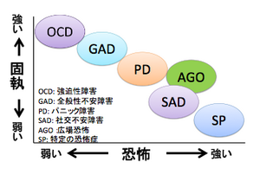

４：不安症の病因
（１）原因
①遺伝等
家族研究から，遺伝性や体質的素因が示唆されている．

②環境
患者の多くに発症前に何らかのライフイベントの存在が報告されている．

多くは遺伝的素因と環境におけるストレス要因との相互作用により発症すると考えられている.
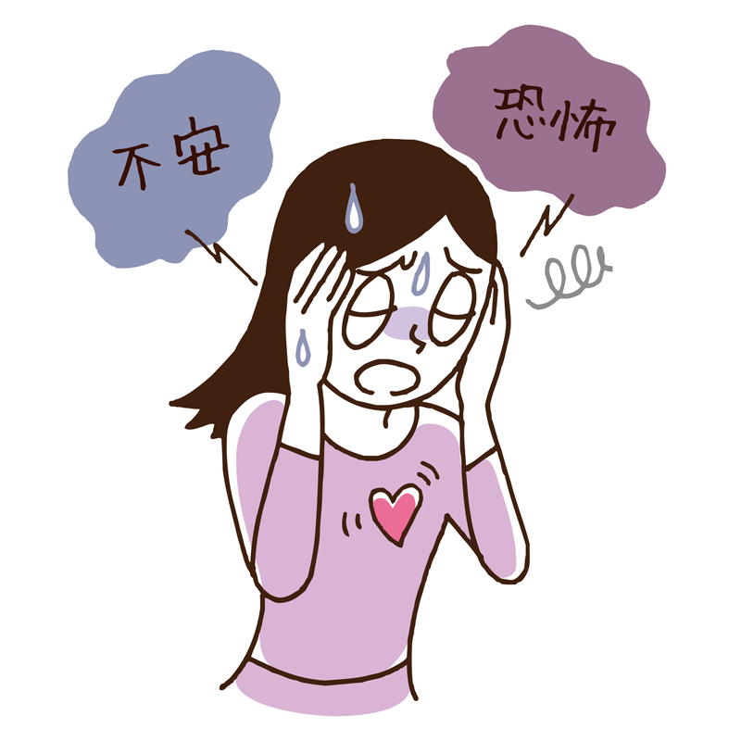

- 病態生理
  - GABA（γ-アミノ酪酸：gamma-Aminobutyric acid）とは
アミノ酸の1つで，主に抑制性の神経伝達物質として機能する物質．
GABAの量を増加させる薬は，主として鎮静，抗痙攣，抗不安作用を有する．
この種の薬はしばしば健忘を引き起こす．

  - GABAの濃度の低下
神経伝達物質のGABAの濃度の低下は，中枢神経系における活性を減少させ，
不安の要因となる．
多くの抗不安薬は，このGABA受容体へ作用する．
GABAの濃度の増加---Norを抑制して不安軽減
GABAの濃度の低下---Norが増加して不安の要因となる

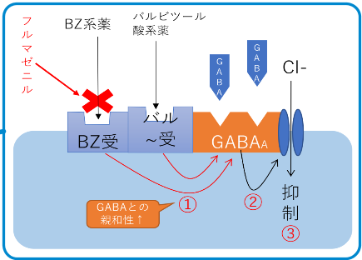

(3)不安障がいと脳内の変化
①脳幹の青斑核を刺激すると、
ノルアドレナリンの分泌が起こり、鼓動が高まったり、手や背中に汗をかく感じがしたりします。
②視床下部を刺激すると、
副腎からコルチゾールの分泌が高まり、血圧が上がり、覚醒状態になります。
③水道周囲灰白質を刺激すると、
すくみ反応や回避反応を引き起こします。

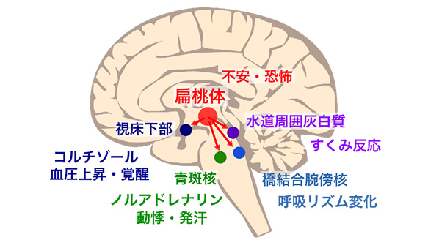
５：疫学
（１）有病率
不安障害の有病率は人口の５～６％で，そのうち，全般性不安障害が３％前後を占める．
残りの２～３％程度をパニック障害や恐怖症（広場恐怖、社会恐怖、特定の恐怖症）など複数の不安障害が分け合う．

生涯有病率
限局性恐怖症 約7.2～11.3%
社交不安症 約13.3%
パニック症 約2.5％，
全般不安症 約5％，

（２）年齢・性差
年齢は中年期，性別は女性にやや多いとの意見もある．

６：診断
（１）診断基準
DSM-5の診断基準に基づく，多数の不定愁訴(不眠頭痛，疲労など）を呈する．
自称，神経質，心配性で刺激に過敏な患者では，本症を念頭に置く必要がある．

（２）治療対象
以下に該当する場合は不安症であり，治療の対象となる．
・他の原因が同定されない．
・不安が非常に苦痛である．
・不安が機能を妨げている．
・不安が自然に数日間以内に消失しない．

７：治療
（１）薬物療法
①抗うつ薬
SSRI が一般的に一次選択として推奨されている．
SNRIもまた有効であるが，離脱と有害事象が生じる可能性がある．

  - ベンゾジアゼピン系薬物
ベンゾジアゼピン系薬物にはGABAの脳内作用を増強する働きがある。
ベンゾジアゼピン系薬物がGABAの働きを強めることで、
脳内の活動がスローダウンし、それが心の不安、緊張を和らげることになる。

（２）心理・精神療法
①認知行動療法による心理教育
怖いものを怖くなくするなど，認知を変える場合の方法．
不安の持続的な観察，呼吸訓練，認知再構成法を行う．
恐怖のきっかけへの暴露などが有効とされている．

８：予後
経過は慢性的で再発を繰り返す．
加齢によって症状が軽減することもある．
薬物療法と精神療法の組み合わせによって，予後は良好であるとされている．

９：不安症と歯科医療
（１）不安症患者の歯科的特徴
歯科恐怖症に起因した多数歯の歯冠崩壊による咀嚼障害，および審美障害がある．
（２）不安症患者の歯科治療上の問題点
治療開始あるいは継続の困難性．

（３）不安症患者の歯科治療
①薬物治療の併用
笑気吸入鎮静法
静脈内鎮静法

②認知行動療法
怖いものを怖くなくするなど，認知を変える場合の方法．
不安症，うつ病，パニック障害，強迫性障害，統合失調症等で使用されている．

Ⅲ-4- 【各論】不安症

はじめに：不安症の分類
A：不安症（不安神経症）
１：分離不安症(分離不安障害)
２：選択性緘黙(かんもく)(SM：Selective Mutism)
３：限局性恐怖症 (specific phobia)
１-動物恐怖症 ２-高所恐怖症 ３-雷恐怖症または雷鳴恐怖症
４-閉所恐怖症 ５-先端恐怖症 ６-歯科恐怖症
４：社交不安症
５：パニック症
B：強迫症（強迫性障害)
１：強迫症
２：醜形恐怖症（身体醜形障害)

１：分離不安症／分離不安障害
（１）概念
愛着対象（通常は母親）からの分離に対して発達段階に不相応で持続的かつ強烈な恐怖を覚える状態．
患児はそのような分離を必死になって回避しようとする．
分離を強制した場合，患児は悲痛なまでに再会することのみに囚われ続ける．

生後8～24カ月の小児では正常な感情であると言える．
通常，対象の永続性という感覚が発達し，親はいずれ戻ってくるということを理解するようになれば消失する．

（２）病因・誘因
生活上のストレスが分離不安症を誘発することがある．
例：近親者，友人，またはペットの死，転居，転校，など

（３）症状
患児はしばしば身体的愁訴をきたす．
例：頭痛，胃痛など
分離不安症もしばしば登校（または登園）拒否の形で現れる．

（4）診断
分離不安症の診断は，病歴聴取と分離場面の観察により行われる.
症状と徴候は4週間以上みられ，有意な苦痛または機能障害をきたす．
例：年齢相当の社会的活動または学校の活動に参加できない。

（５）治療
①行動療法
定期的な分離を系統的に強化する行動療法による.
②薬物療法
まれに抗不安薬が使われる．
極端な症例では，抗不安薬（SSRIなど）が有益となることがある．

（６）予後
治療が成功した小児でも，休日や学校の中断の後では再発しやすくなる．
親との別離に対する慣れを維持するために，そのような期間には定期的に分離を計画するようしばしば親に指導する．

２：選択性緘黙（かんもく）(SM：Selective Mutism)
（１）概念
家庭などでは話すことが出来るが，社会不安（社会的状況における不安）のために，ある特定の場面・状況では話せなくなる障害．

（２）疫学
①発症年齢
一般的に，2～5歳の間に発症する．

②発症率
発生率は1000人中7人位とされている．
(2002：The Journal of the American Academy of Child and Adolescent Psychiatry)

（３）症状
ある特定の場面・状況でだけ話せなくなってしまう．
脳機能そのものに問題があるわけではなく，行動面や学習面などでも問題はない．
単なる人見知りや恥ずかしがり屋との違いは，症状が大変強く，自然には症状が改善しない点．

（4）診断
①診断基準
他の状況では話すことができるにも関わらず，ある特定の状況では，一貫して話す
ことができない疾患．
この疾患により，学業上，職業上の成績，または社会的な交流の機会を持つことを
著しく阻害される．
このような状態が少なくとも一ヶ月以上続いている事が診断基準になる．
これは、学校での最初の一ヶ月間に限定されない．

話すことができないのは，話し言葉を知らなかったり，うまく話せない，という理由
からではない．
コミュニケーション障害（例：吃音症）では説明できない．
また，広汎性発達障害，統合失調症またはその他の精神病性障害の経過中経過中に
のみ起こるものでもない．

（5）治療
①原因の究明
選択性緘黙を引き起こす理由は，人それぞれである．
その原因を見極めることが治療の一歩になる．
治療方法も個人による．
一番は，カウンセラーなどの専門家への相談が重要．
小さい子の場合，遊具やおもちゃを介して他人と少しづつ距離を縮めていくなどの
対応方法もある．

②段階的暴露療法（系統的脱感作法）
何かの刺激により不安が生じた場合，その刺激を回避することによりかえって
不安が慢性化したり，悪化したりすることがある．
不安の発生要因は刺激だが，慢性化や悪化の要因は回避である．
このような場合には回避を中止すること，すなわち刺激に自然に触れることが
有効である．

３：限局性恐怖症 (specific phobia)
（１）概念
特定の状況，環境，または対象に対する持続的で不合理な強い恐怖（恐怖症）から起こる．
その恐怖により不安および回避が誘発される．

例：１；動物恐怖症，２；高所恐怖症，３；雷恐怖症または雷鳴恐怖症，
４；閉所恐怖症，５；先端恐怖症，６；歯科恐怖症
例外：醜形恐怖症、疾病恐怖症を含まない．

（２）症状
血液，針，または外傷に対する恐怖症を有する人は，実際に失神することがある．
これは，過度の血管迷走神経反射が徐脈と起立性低血圧を引き起こすため．

（３）診断
①診断基準
患者は，特定の状況または対象に対して，著明で持続する（6カ月以上）恐怖または
不安が認められる，かつ以下の全てに該当する．

1）その状況または対象は，ほぼ常に，直ちに恐怖または不安を引き起こす．
2）患者がその状況または対象を積極的に回避している．
3）恐怖または不安が実際の危険と（社会文化的な背景を考慮しても）釣り合わない．
4）恐怖，不安，および/または回避が，著しい苦痛を引き起こしているか，または
社会的もしくは職業的機能を著しく損なっている.

（４）治療
①曝露療法（系統的脱感作法）

②薬物療法
ときにベンゾジアゼピン系薬剤，またはβ遮断薬の限定的使用がなされる．

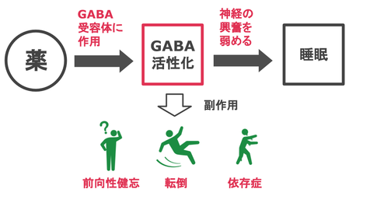

４：社交不安症
（１）概念
何かを実施する特定の対人場面に曝露されることに関する恐怖および不安が生じる．
それらの状況は回避されるか，耐えるのに強い不安を伴う.

（２）疫学
①生涯有病率
13％以上であると言われる．
②性差
男性は，女性より社交不安の最重症型である回避性パーソナリティ障害を有する
可能性が高いとされる．

（３）症状
頭が真っ白になり何も答えられない．
声が震える，声が出ない，手足の震え．
めまい，動悸，口が渇く，赤面する，汗が出る，吐き気がする，
胃のむかつき等．
通常，同じ活動を1人で行った場合には不安は生じません。

（４）診断
①診断基準
患者が1つ以上の対人場面に関する，著明な(6カ月以上)持続する恐怖または不安を
有する必要がある．
恐怖には，他者による否定的評価が関わっている必要がある．
例：患者が屈辱を感じる，恥をかく，もしくは拒否される，
または他者の気分を害する，など．

さらに，以下の全てが認められる必要がある．
1）同じ対人場面は，ほとんど常に恐怖または不安を引き起こす．
2）患者がその状況を積極的に回避している．
3）恐怖または不安が実際の脅威と（社会文化的な背景を考慮しても）釣り
合わない．
4）恐怖，不安，および/または回避が，著しい苦痛を引き起こしているか，
または社会的もしくは職業的機能を著しく損なっている．

（５）治療
①行動療法
認知行動療法
②薬物療法
ときにSSRI（抗うつ薬）が使用される．
SSRIはセロトニン蓄積を引き起こす.

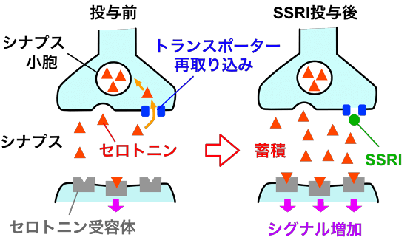

５：パニック症
（１）概念
①パニック発作
身体症状and/or認知的症状を伴う強い不快感，不安または恐怖が，突然に個別に
短時間発現する現象．
②パニック症
パニック発作が繰り返し発生し，典型的にはそれに付随して，将来の発作に対する
恐怖，または発作を起こしやすいと考えられる状況を回避しようとする行動の
変化が生じる．

（２）疫学
①好発時期
パニック症は青年期後期または成人期早期に始まる．
②性差
男性：女性＝１：２ 女性に多いとされている．

（3）パニック発作の症状
①認知的症状
死の恐怖．
正気や自制心を失うことへの恐怖．
非現実感，違和感（現実感消失），または自分自身から離脱した感覚（離人感）．

②身体症状
胸痛または胸部不快感
めまい、不安定感，またはふらつき
窒息感
紅潮または悪寒
悪心または腹部不快感
しびれまたはチクチク感
動悸または心拍数増加
息切れ感または息苦しさ
発汗
振戦または震え

（4）パニック症の症状
パニック発作から始まる．
発作を繰り返すうちに，発作のないときに予期不安や広場恐怖といった症状が現れるようになる．
長期化するとうつ症状を伴うようになることも多い．

（５）診断
①診断基準
パニック発作を反復しており(頻度の規定なし)，そのうち1回以上の発作後に，
以下の片方または両方が1カ月以上続く．

1)さらなるパニック発作を起こすことに関する持続的な心配，またはその結果に
関する心配がある．
例：自制心を失う，正気を失う
2)パニック発作に対する不適応な行動的反応
例：さらなる発作を防ごうとして運動や対人場面などの一般的活動を避ける．

（６）治療
①薬物療法
しばしば抗うつ薬，ベンゾジアゼピン系薬剤，またはその両方.

②行動療法
しばしば薬物以外の対策も取られる．
例：曝露療法，認知行動療法

Ⅲ-4-【総論】強迫症

１：強迫症の概念
（１）強迫症（OCD：Obsessive compulsive disorder）とは

強迫観念(obsession)と強迫行為(compulsion)が主症状の疾患．
OCD患者の最大30％は，チック症（小児および青年におけるチック症およびトゥレット症候群）の既往があるか，それを併発している．

（２）強迫観念
意思に反した侵入的な思考，衝動，またはイメージがある．
自分でもばかばかしいと思いながらも，自分の意図に反して繰り返し頭に浮かんで心から離れない思考や衝動およびイメージなど．
通常，その存在が著しい苦痛または不安を引き起こす．

（３）強迫行為
そのばかばかしさや過剰であることを自ら認識してやめたいと思いつつ，駆り立てられるように行う行為を指す．

補足１：チック症
チック症とは
チックとは、思わず起こってしまう素早い身体の動きや発声をいう。
神経学的には、不随意運動の一種で、環境や精神活動の影響を受けます.
運動の疾患として治療を行っています。
幼児期から発症することが多く、男子に多い傾向にあり、症状は成長につれて消失するか、軽快します。

病因
ドパミン神経、セロトニン神経系の発達課程における障害.

症状による分類
運動性チック
顔面や首、肩などの筋が不随意的に収縮を繰り返し、まばたき、顔しかめ、首振り、
うなずき、口ゆがめ等の症状を呈する.
音声チック
ンンンという声や、鼻すする、咳払い等が多く見られます。
経過による分類
一過性チック--------症状が1年以内に消失するもの
慢性チック----------運動性か音声チックのいずれかが1年以上続くものを、
トゥレット症候群---両者が1年以上続くものをと言います。

合併症
強迫症、注意欠陥多動性障害、学習障害、自閉スペクトラム症等、高次脳機能障害も合併します。

補足２：トゥレット症候群 (ジル・ドゥ・ラ・トゥレット症候群)
トゥレット症候群とは
一過性チック、慢性チック、トゥレット症候群と分類されるチック障害の中で最も重症のもの．
突然出現し、繰り返す、素早い動き(運動チック)と音や声（音声チック）とを主な症状とする神経の病気です。

発症年齢
普通6歳から18歳の間に発症します。

症状
１年以上の長期間にわたって、悪化と軽快を繰り返します。
時には数週間あるいは数ヶ月以上症状が消えてしまうこともあります。
大抵、大人になるにつれて症状は軽くなるが、なかには大人になっても症状が続く人もいます。

２：分類
（１）強迫症（強迫性障害) (obsessive-compulsive disorder)（旧：強迫神経症）
強迫観念(obsession)と強迫行為(compulsion)を主症状とする疾患．

（２）醜形恐怖症（身体醜形障害) (body dysmorphic disorder)
他者には明らかではないか，軽微にしか見えないが，本人は重大と認識している1つまたは複数の身体的欠陥にとらわれることを特徴とする．

（３）ためこみ症
実際の価値とは無関係に，所有物を捨てること，手放すことが持続的に困難であることが特徴．
この困難により，生活空間が散らかって物であふれ，その空間の使用目的が大幅に損なわれるところまで所有物が蓄積される場合もある．

（４）抜毛症
自身の毛髪を抜くことを繰り返し，それにより毛髪が喪失することが特徴．
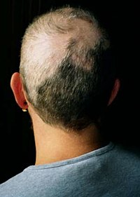

（５）皮膚むしり症
皮膚をむしる直前に緊張感や不安を抱いていて，皮膚をむしることでそうした感情が和らぐ．
傷ができるほど皮膚をむしり，その行為をやめられず，また自分の行動のために大きな苦痛を感じているか，日常生活に支障をきたしている場合に診断される．
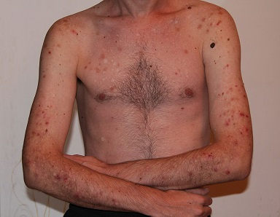

（６）身体集中反復行動症／身体集中反復行動障害

（７）その他

３：強迫症の原因
神経症の一型だが，神経症の原因とされる心因（心理的・環境的原因）よりも，大脳基底核，辺縁系，脳内の特定部位の障害や，セロトニンやドーパミンを神経伝達物質とする神経系の機能異常が推定され，発症メカニズムとして有力視されている．
ストレスフルな出来事のあとで発症することもあるが，多くは特別なきっかけなしに徐々に発症する．

４：強迫症の疫学
（１）有病率
人口の2-3%前後が強迫性障害であると推測されている．

（２）好発年齢
20歳前後の青年期に発症する場合が多いとされるが，幼少期，壮年期に発症する場合もあるため，青年期特有の疾病とは言い切れない面もある．

５：強迫症による行為・観念
（１）不潔恐怖・洗浄強迫
潔癖症とも言われる．
手の汚れが気になり，手や体などを何度も洗わないと気がすまない，体の汚れが気になるためにシャワーや風呂に何度も入る等の症状．
ただし，本人にとって不潔とされるものを触ることが強い苦痛となるため，逆に身体や居室に触れたり清掃することができず，かえって不衛生な状態に発展する場合もある．

手の洗いすぎから手湿疹を発症する場合もある．
患者によっては電車のつり革を触ることが気持ち悪くて手袋をはめて触ったり，お金やカード類も外出して穢れた，汚れたという感覚を持つため帰宅の度に洗う場合もある．

（２）確認行為
確認強迫とも言う．
外出や就寝の際に，家の鍵やガスの元栓，窓を閉めたか等が気になり，何度も戻ってきては執拗に確認する，電化製品のスイッチを切ったか度を越して気にするなど．

（３）加害恐怖
自分の不注意などにより他人に危害を加える事態を異常に恐れる．
例えば，車の運転をしていて気が付かないうちに人を轢いてしまったのではないかと不安に苛まれて確認に戻るなどの行為がある．
赤ん坊を抱いている女性を見て，突如としてその子供を掴んで投げてしまったり，落としたりするというような，常軌を逸した行為をするのではないかという恐怖も含まれる．

（４）被害恐怖
自分が自分自身に危害を加えること，あるいは自分以外のものによって自分に危害が及ぶことを異常に恐れる．
例えば、自分で自分の目を傷つけてしまうのではないかなどの不安に苛まれ，鋭利なものを異常に遠ざけるなど．
過去に被害にあったのではないかと疑うこともある．

（５）自殺恐怖
自分が自殺してしまうのではないかと異常に恐れる．

（６）疾病恐怖
または疾病恐怖症など．
自分が重大な病や，いわゆる不治の病などにかかってしまうのではないか，もしくはかかってしまったのではないかと恐れる．
HIVウイルスへの感染を心配し，血液などを異常に恐れたりするものも含まれる．

（７）縁起恐怖
縁起強迫ともいう．
自分が宗教的，もしくは社会的に不道徳な行いをしてしまうのではないか，もしくはしてしまったのではないかと恐れる．
信仰の対象に対して冒涜的な事を考えたり，言ってしまうのではないかと恐れ，恥や罪悪の意識を持つ．
例えば，神社仏閣や教会において不信心な事を考えてしまうのではないか，聖典などを毀損してしまうのではないか，というもの．
ある特定の行為を行わないと病気や不幸などの悪い事柄が起きるという強迫観念に苛まれる場合もある．
靴を履く時は右足から、などジンクスのような行動や、○○すると悪いことが起きる、などの観念が極端になっているものも見られる．

（８）不完全恐怖
不完全強迫ともいう．
物を秩序だって順序よく並べたり，対称性を保ったり，本人にとってきちんとした位置に収めないと気がすまず，うまくいかないと不安を感じる．
例えば，家具や机の上にある物が自分の定めた特定の形になっていないと不安になり，これを常に確認したり直そうとする等の症状．

物事を進めるにあたり，特定の順序を守らないと不安になり，うまくいかないと最初から何度もやり直したりするなど．
郵便物を出す際のあて先や，書類などに誤りがないかと執拗にとらわれる場合もあるため，結果として確認行為を繰り返す場合もある．

（９）保存強迫（強迫的ホーディング）
自分が大切な物を誤って捨ててしまうのではないかという恐れから、不要品を家に貯めこんでしまう．
本人は不要なものだとわかっている場合が大半のため、自分の行動の矛盾に思い悩む場合がある。

(10）数唱強迫
不吉な数やこだわりの数があり，その数を避けたり，その回数をくり返したりしてしまう．
数字の4は死を連想するため，日常生活でこの数字に関連する事柄を避ける，などの行為．

(11）恐怖強迫
ある恐怖あるいは言葉，事件のことを口にできない．
そのことを口にすると恐ろしいことが起こると思うため口にできない，など．

(12）性的な強迫観念
同性愛，近親相姦といった本人が本当は考えたくもない性に関するイメージが強迫観念として湧き起こる．
同性愛強迫性障害はHOCDとも言われる．
この他，些細であったり，つまらない事柄，気にしても仕方の無い事柄を自他共に認める状態にあっても，これにとらわれ（強迫観念），その苦痛を避けるために生活に支障が出るほど過度に確認や詮索を行う（強迫行為）.

６：強迫症と歯科医療
（１）強迫症患者の歯科的特徴
口腔内不潔恐怖によって過度な口腔清掃が行われている場合がある．

（２）強迫症患者の歯科治療上の問題点
口腔清掃に多大なる時間をかけないと、気がすまない場合もある．

（３）強迫症患者の歯科治療
①認知行動療法
治療は主に心理療法により行い，認知行動療法（CBT）や曝露反応妨害法（ERP）
などが用いられる．
②薬物療法
時には薬物療法（SSRI）などが行われる．
③醜形恐怖症との鑑別
顎矯正手術の適応には本症の鑑別が重要となる．
醜形恐怖症の場合には，いくら手術を行ってもいつまでも満足は得られない．
Ⅲ-4-【各論】強迫症

１：強迫症
（１）強迫症とは
きわめて強い不安感や不快感（強迫観念）をもち，それを打ち消すための行為（強迫行為）を繰り返す病気．

強迫症の症状を強迫症状という．
強迫症状には，強迫観念と強迫行為があり，この2つが存在して初めて強迫症と診断される．

（２）病因
①原因
強迫症では，その原因や発症にかかわる特異的な要因はいまだ特定されていない．
②誘因
対人関係や仕事上のストレス，妊娠・出産などのライフイベントが発症契機となりうる．
これらと，何らかの脆弱性要因（脳の生物学的素因など），あるいは性格など心理的要因との相互作用を介し，発症に至るものと考えられている．

（３）疫学
生涯有病率は約2～3％で，男女比はほぼ同等．
平均発症年齢は約20歳．

（４）症状
①確認(checking)
例：閉め忘れを心配してガス栓，玄関，窓などが正確に閉まっているかの確認を
繰り返してしまう．

②汚染／洗浄(washing)
例：トイレのあと，なかなかきれいになった気になれず，手洗いやシャワーを
繰り返してしまう．

③数唱(counting)
例：眼についた数字が気になって，数えてしまうのがやめられない．

（５）診断
①検査
必要に応じてY-BOCS(Yale-Brown Obsessive Compulsive Scale)などの心理検査を
補助的に併用する．
エール・ブラウン強迫性尺度(Y-BOCS)
強迫性障害(OCD)症状の重症度を評価するためのテスト．

②診断基準
DSM-5の診断基準をもとにする．
DSMはその診断の過程で，熟練した医師により，診断基準の一つとして使用される．
一般の人がDSMの診断基準を見て，安易に自己診断をすることはできない．

（６）治療
①薬物療法
強迫症の主要な治療はSSRIとSNRIを中心とした薬物療法になる．
うつ病よりさらに多い用量が必要となる．
②心理療法
認知行動療法も併用される．

（７）予後
2～30％が著明改善し，40～50％が中等度改善する．
20～30％は症状が持続したり悪化したりする難治例もある．

２：醜形恐怖症（身体醜形障害)（body dysmorphic disorder）
（１）概念
自分の身体のすべてないし一部の外見について欠陥があるのではないかとの信念を抱く疾患．
その強い強迫観念から，身体醜形障害は，うつ病を併発する割合もかなり高いとされる．

（２）病因
遺伝的な素因や生育環境が発症に関連すると考えられている．
原因としては，うつ病や強迫性障害との関連が挙げられる．
また自臭症などと並び，統合失調症の前駆症状として現れる場合もある．
脳内伝達物質のセロトニンの異常と，眼窩皮質という箇所の異常ともいわれている．

（３）疫学
発症は思春期から成人初期に起こる．男女差はない．

（４）症状
他人には認識できないような些細な身体的な欠陥にとらわれる．
自分は醜いと自己完結的に苦悩する様になる．
鏡による確認，過剰な身づくろいなどを頻回に繰り返し，社会的生活に支障をきたす．
本人は自らの苦悩が不合理であることは理解しているが，自分ではそれをコントロールできない状態に陥る．

（５）診断
DSM-5に基づき，客観的な所見にそぐわない自分の容姿に関する訴えを確認する．

（６）治療
①薬物治療
SSRIなどセロトニン作動薬が50%の患者で有効とされる．
②避けるべき治療
美容外科や歯科・口腔外科的治療は滅多に成功しない．
むしろ新しい「欠点」が生じ，状況を悪化させる危険性がある．
顎矯正手術の適応には本症の鑑別が重要となる．

（７）予後
身体面へのとらわれはかなり頑固であり．精神科受診すらも難航する．
口腔外科や形成外科などの身体科を繰り返し受診しながら慢性的な経過をたどる．
二次的なうつ病や妄想的確信に至る場合もある．

補足：心身症と神経症
（１）心身症
精神ストレスが大きく関わる身体の病気．
心身症を治療するのは心療内科となる．

（２）神経症
病的な不安を主な症状とした精神の病気．
神経症を治療するのは基本的に精神科となる．
不安神経症：不安障害全般となる.
パニック障害，社交不安障害，全般性不安障害，強迫性障害，身体表現性障害，
解離性障害，心的外傷後ストレス障害などが含まれる．

